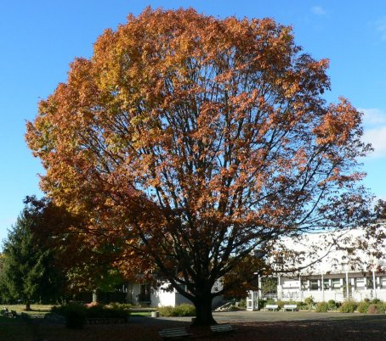
CDi du LP du IV septembre 64400 Oloron
Année 3 - n°12
10 Novembre 2008
La Lettre du CDI

Site : http://webetab.ac-bordeaux.fr/Etablissement/LpOloron/
Courriel : yves.herriou@ac-bordeaux.fr

Le mot du doc...
Sommaire
Bonjour à toutes et à tous,
Le lycée et les élèves se mobilisent afin d’affirmer la personnalité et l’originalité de l’établissement. Les PPCP des bac pro de M. Mainhaguiet et M. Garcia, et des T MDS de Mme Nohalès et M. Herriou ont pour objet la communication et l’information : enrichissement du site web, refonte de la plaquette du lycée, nouveau diaporama, rencontres avec les collégiens, gestion du blog…
Nous avons tous conscience des difficultés de notre lycée . Nous voulons redonner au « 4 » une image positive, reflétant les enseignements et les singularités de toutes les sections ; reflétant aussi la diversité et la richesse de nos pratiques et de nos projets pédagogiques.
Le travail est exaltant et le CDI s’y est engagé. Je proposerai ainsi, lors d’un prochain CA, qu’une commission se saisisse de ces chantiers et qu’un pilotage cohérent de la politique de communication, d’information et de documentation puisse être mis en place sous l’autorité du chef d’établissement.
À bientôt
Yves Herriou

Page 1
Éditorial
Horaires
Page 2
Quoi de neuf au cdi
Spécimens reçus
Matériel audiovisuel
Quelques infos en quelques dates
Blog et autres sites
Veille documentaire

Horaires...

Lundi : 8 h 30 – 12 h 20 13 h – 17 h
Mardi : 8 h 30 – 12 h 20 13 h – 17 h
Mercredi : 9 h 00 – 12 h
Jeudi : 8 h 30 – 12 h 20 13 h – 17 h
Vendredi : 8 h 30 – 12 h
Le CDI sera fermé aux récréations du matin

Quoi de neuf au CDI ?
Romans, BD, récits, essais
Entre les murs.– François Bégaudeau
Dans la nuit Mozambique.– Laurent Gaudé
L’échappée.– Valentine Goby
Son excellence.– Naguib Mahfouz
Les tribulations d’une caissière.– Anna Sam
BD
Carmen Cru tome 8 .– Lelong
Les gens honnêtes .– Durieux & Gibrat
Le petit prince.- A. de Saint-Exupéry & Joann Sfar
Documentaires
Le nouveau petit Robert 2009
Le petit Larousse 2009
Gourous, sorciers et savants .– Henri Broch
Matériel au CDI
Du matériel audio visuel est accessible au CDI (de préférence sur réservation) :
Appareil photo numérique
Caméscope
Micro
Exposition au CDI sur le don du sang
Du 5 novembre au 2 décembre
Conférences sur le don du sang
Mardi 18 novembre : T vam - T bio - Mcad
Mardi 2 décembre : T css—1 pro—T mds
Avec l’association des donneurs de sang d’Oloron
Marche active
Présentation aux élèves du projet de l’année le mardi 16 décembre ; 1 mardi sur 2 (h. de vie lycéenne) de 14 h à 15 h
Formation des délégués
13 & 14 novembre— en collaboration avec le cdi

Le blog du 4 et autres sites…
Le blog est mis à jour régulièrement, consultez-le, comme plus de 200 visiteurs en moyenne chaque mois sur http://blogdu4.canalblog.com/ et notez vos commentaires.
Les favoris du CDI sont maintenant en ligne sur internet : http://del.icio.us/cdioloron (à partir de la page CDI ou page info du site du lycée)
Des dizaines de liens sélectionnés pour les élèves et pour vous : la presse, les sites institutionnels locaux (ville, département, région), les sites de l’éducation nationale, des dictionnaires et des sites de traduction (français, anglais, espagnol), les programmes, les annales, les examens etc. J’améliorerai ce service en fonction de vos besoins et de vos propositions.
Le site internet du lycée : http://webetab.ac-bordeaux.fr/Etablissement/LpOloron/
Veille documentaire
Une veille documentaire est proposée par M.F. Torralbo et d’autres collègues. Les archives sont disponibles sur http://webetab.ac-bordeaux.fr/Etablissement/CCDAndoinsArthez/fire/. La veille concerne les disciplines, les TICE, la santé, l’orientation, les manifestations etc. Contact et abonnement : mftorralbo@wanadoo.fr .
Les abonnements du CDI
Vente commerce économie : Action commerciale - Alternatives économiques - LSA
STMS / Bio / sciences : Actualités sociales hebdomadaires - L’aide soignante - Prendre soin domicile - Revue de l’infirmière - Secourisme revue - Que choisir - Que choisir santé - Cuisine collective - Travail & sécurité - Vies de famille (CAF) - Ça m’intéresse - Petites mains (nouvel abonnement)
Droit : Lettre d’information juridique - Bulletin officiel de l'Éducation nationale (BO) - Recueil des lois et règlements (RLR, sur cédérom)
Langues : Today in english - Vocable espagnol
Français : Lire au LP
Culture / information / Loisirs : La république des Pyrénées - Les clés de l’actualité - Le monde dossiers & documents - Le Monde de l’éducation – Le Festin – TDC – Géo - Presse locale et régionale (vivons Oloron, CCPO, CCI, Pyrénées atlantiques, Région Aquitaine, Lettres d’Aquitaine...)

